下载企业“信用中国”信用信息概况和中国政府采购网信息记录，网站打印件步骤如下：

一、下载“信用中国”信用信息概况步骤：
第一步：输入网址https://www.creditchina.gov.cn/，进入网页搜索”公司名称”如下图所示：

第二步：点击公司名称，如下图所示：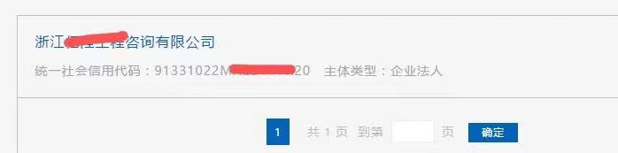

第三步：下载信用信息报告，如下图所示：
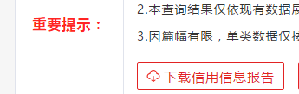

第四步：下载信用信息报告并打印盖章
二、下载中国政府采购网信息记录步骤：
第一步：输入网址http://www.ccgp.gov.cn/，进入首页左边页面，找到如下图所示标志，点击后进入：
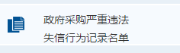

第二步：输入企业名称，点击“查找”如下图所示：

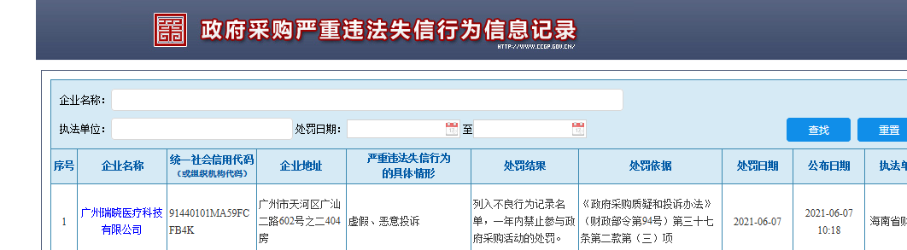

第三步：进入如下网页，截图此网页并打印盖章
